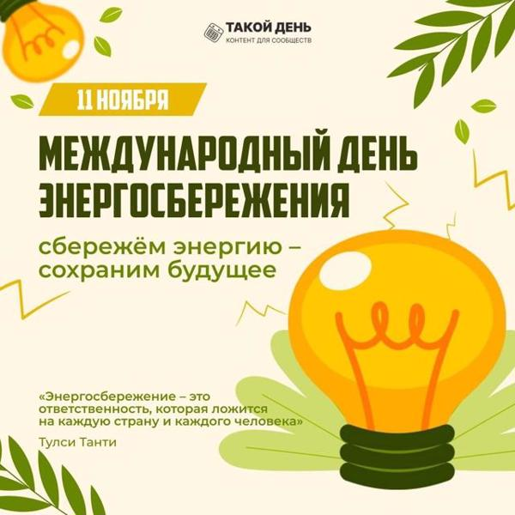
11 ноября
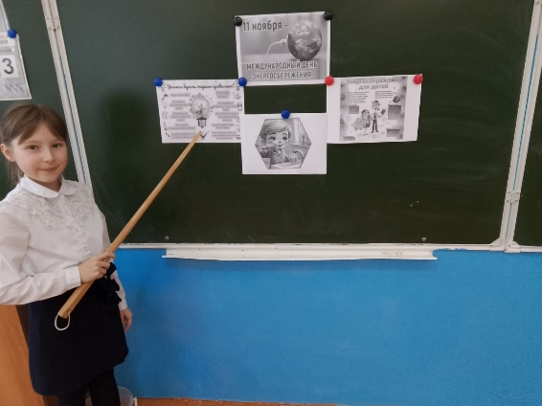
Международный день энергосбережения!

Сегодня в 3 классе прошел классный час под названием
" Энергосбережение", посвященный этому важному событию. Говорили с ребятами о том, как важно экономить энергию каждый день. Узнали, как простые действия помогают меньше тратить электричество и беречь природу, о важности экономии энергии, как правильно использовать бытовые приборы и какие простые действия могут помочь сберечь электричество и тепло. Каждый из нас может помочь нашей планете, начиная с дома!
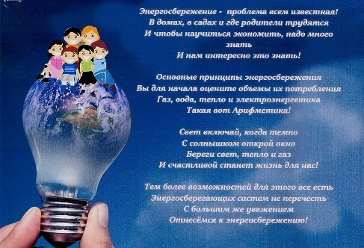
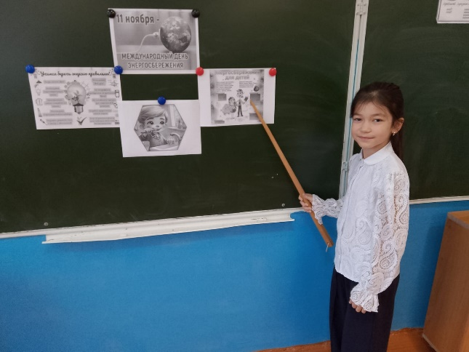
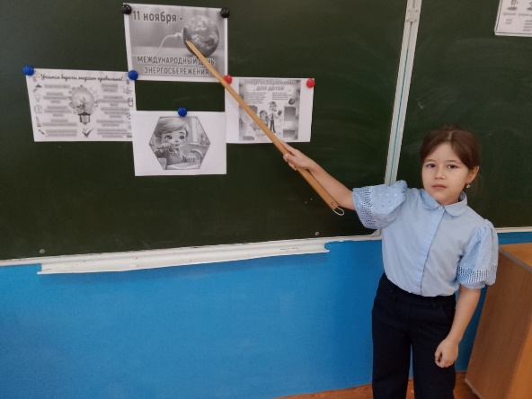

Классный руководитель: Алеева Г. А.

